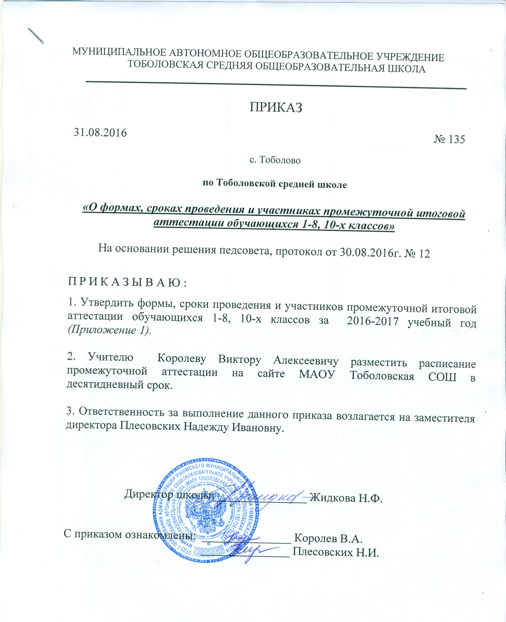
Приложение к приказу от 31.08.2016 №135
Расписание промежуточной итоговой аттестации обучающихся 1-8, 10 классов на 2016-2017 учебный год
Класс | Предмет | Дата | Учитель | Председатель атт. комиссии | Ассистенты
1 | Русский язык (диагностическая работа) | 25 апреля 2017 | Сивкова Л.В. | Сироткина И.В. | Булгарева Л.П.
1 | Математика (диагностическая работа) | 26 апреля 2017 | Сивкова Л.В. | Сироткина И.В. | Булгарева Л.П.
1 | Математика (устно, зачёт по билетам) | 27 апреля 2017 | Сивкова Л.В. | Сироткина И.В. | Булгарева Л.П.
2 | Русский язык (диктант с заданием) | 10 мая 2017 | Булгарева Л.П. | Сироткина И.В. | Первышина И.С.
2 | Литературное чтение (техника чтения) | 11 мая 2017 | Булгарева Л.П. | Сироткина И.В. | Первышина И.С.
2 | Иностранный язык (контрольная работа) | 12 мая 2017 | Булгарева Л.П. | Сироткина И.В. | Первышина И.С.
2 | Математика (устно, зачёт по билетам) | 15 мая 2017 | Булгарева Л.П. | Сироткина И.В. | Первышина И.С.
2 | Математика (контрольная работа) | 16 мая 2017 | Булгарева Л.П. | Сироткина И.В. | Первышина И.С.
2 | Окружающий мир (тест) | 17 мая 2017 | Булгарева Л.П. | Сироткина И.В. | Первышина И.С.
2 | Музыка (проект) | 18 мая 2017 | Булгарева Л.П. | Сироткина И.В. | Первышина И.С.
2 | Изобразительное искусство (проект)
2 | Технология (проект) | 19 мая 2017 | Булгарева Л.П. | Сироткина И.В. | Первышина И.С.
2 | Физическая культура (зачет по нормативам ГТО) | 22 мая 2017 | Булгарева Л.П. | Сироткина И.В. | Первышина И.С.
3 | Русский язык (диктант с заданием) | 10 мая 2017 | Романова С.И. | Сироткина И.В. | Сивкова Л.В.
3 | Литературное чтение (техника чтения) | 11 мая 2017 | Романова С.И. | Сироткина И.В. | Сивкова Л.В.
3 | Иностранный язык (контрольная работа) | 12 мая 2017 | Романова С.И. | Сироткина И.В. | Сивкова Л.В.
3 | Математика (устно, зачёт по билетам) | 15 мая 2017 | Романова С.И. | Сироткина И.В. | Сивкова Л.В.
3 | Математика (контрольная работа) | 16 мая 2017 | Романова С.И. | Сироткина И.В. | Сивкова Л.В.
3 | Окружающий мир (тест) | 17 мая 2017 | Романова С.И. | Сироткина И.В. | Сивкова Л.В.
3 | Музыка (проект) | 18 мая 2017 | Романова С.И. | Сироткина И.В. | Сивкова Л.В.
3 | Изобразительное искусство (проект) | 19 мая 2017 | Романова С.И. | Сироткина И.В. | Сивкова Л.В.
3 | Технология (проект)
3 | Физическая культура (зачет по нормативам ГТО) | 22 мая 2017 | Романова С.И. | Сироткина И.В. | Сивкова Л.В.
4 | Русский язык (диктант с заданием) | 10 мая 2017 | Первышина И.С. | Сироткина И.В. | Романова С.И.
4 | Литературное чтение (техника чтения) | 11 мая 2017 | Первышина И.С. | Сироткина И.В. | Романова С.И.
4 | Иностранный язык (контрольная работа) | 12 мая 2017 | Первышина И.С. | Сироткина И.В. | Романова С.И.
4 | Математика (устно, зачёт по билетам) | 15 мая 2017 | Первышина И.С. | Сироткина И.В. | Романова С.И.
4 | Математика (контрольная работа) | 16 мая 2017 | Первышина И.С. | Сироткина И.В. | Романова С.И.
4 | Окружающий мир (тест) | 17 мая 2017 | Первышина И.С. | Сироткина И.В. | Романова С.И.
4 | Музыка (проект) | 18 мая 2017 | Первышина И.С. | Сироткина И.В. | Романова С.И.
4 | Изобразительное искусство (проект) | 19 мая 2017 | Первышина И.С. | Сироткина И.В. | Романова С.И.
4 | Технология (проект)
4 | Физическая культура (зачет по нормативам ГТО) | 22 мая 2017 | Первышина И.С. | Сироткина И.В. | Романова С.И.
4 | ОРКСЭ (проект)
5 | Русский язык (диктант с грамматическим заданием) | 10 мая 2017 | Сивкова Л.В. | Плесовских Н.И. | Филина О.Н.
5 | Литература (контрольная работа по терминам) | 11 мая 2017 | Сивкова Л.В. | Плесовских Н.И. | Филина О.Н.
5 | Иностранный язык\ английский (контрольная работа) | 12 мая 2017 | Писклова С.Г. | Плесовских Н.И. | Гладкова Е.С.
5 | Иностранный язык\ немецкий (контрольная работа) | 15 мая 2017 | Гладкова Е.С. | Плесовских Н.И. | Писклова С.Г.
5 | Математика (устно, зачёт по билетам) | 16 мая 2017 | Торопова И.Ю. | Плесовских Н.И. | Королев В.А.
5 | Математика (контрольная работа) | 17 мая 2017 | Торопова И.Ю. | Плесовских Н.И. | Королев В.А.
5 | История (тест) | 18 мая 2017 | Зыкова Е.Н. | Плесовских Н.И. | Сироткина И.В.
5 | Обществознание (тест) | 19 мая 2017 | Зыкова Е.Н. | Плесовских Н.И. | Сироткина И.В.
5 | География (тест) | 22 мая 2017 | Казакова Т.В. | Плесовских Н.И. | Королева М.С.
5 | Биология (устный экзамен) | 23 мая 2017 | Королева М.С. | Плесовских Н.И. | Казакова Т.В.
5 | ИЗО (проект) | 24 мая 2017 | Скокова С.А. | Плесовских Н.И. | Романова С.И.
5 | Музыка (проект)
5 | Технология (проект) | 25 мая 2017 | Жидков А.В, Рябова Н.С. | Плесовских Н.И. | Первышина И.С.
5 | Физическая культура (зачет по нормативам ГТО) | 25 мая 2017 | Корзан С.В. | Плесовских Н.И. | Королев В.А.
6 | Русский язык (диктант с грамматическим заданием) | 10 мая 2017 | Филина О.Н. | Плесовских Н.И. | Сивкова Л.В.
6 | Литература (контрольная работа по терминам) | 11 мая 2017 | Филина О.Н. | Плесовских Н.И. | Сивкова Л.В.
6 | Иностранный язык\ английский (контрольная работа) | 12 мая 2017 | Писклова С.Г. | Плесовских Н.И. | Гладкова Е.С.
6 | Иностранный язык\ немецкий (контрольная работа) | 15 мая 2017 | Гладкова Е.С. | Плесовских Н.И. | Писклова С.Г.
6 | Математика (устно, зачёт по билетам) | 16 мая 2017 | Торопова И.Ю. | Плесовских Н.И. | Королев В.А.
6 | Математика (контрольная работа) | 17 мая 2017 | Торопова И.Ю. | Плесовских Н.И. | Королев В.А.
6 | История (тест) | 18 мая 2017 | Зыкова Е.Н. | Плесовских Н.И. | Сироткина И.В.
6 | Обществознание (тест) | 19 мая 2017 | Зыкова Е.Н. | Плесовских Н.И. | Сироткина И.В.
6 | География (тест) | 22 мая 2017 | Казакова Т.В. | Плесовских Н.И. | Королева М.С.
6 | Биология (устный экзамен) | 23 мая 2017 | Казакова Т.В. | Плесовских Н.И. | Королева М.С.
6 | ИЗО (проект) | 24 мая 2017 | Скокова С.А. | Плесовских Н.И. | Романова С.И.
6 | Музыка (проект)
6 | Технология (проект) | 25 мая 2017 | Жидков А.В, Рябова Н.С. | Плесовских Н.И. | Первышина И.С.
6 | Физическая культура (зачет по нормативам ГТО) | 25 мая 2017 | Корзан С.В. | Плесовских Н.И. | Королев В.А.
7 | Русский язык (диктант с грамматическим заданием) | 10 мая 2017 | Филина О.Н. | Плесовских Н.И. | Сивкова Л.В.
7 | Литература (контрольная работа по терминам) | 11 мая 2017 | Филина О.Н. | Плесовских Н.И. | Сивкова Л.В.
7 | Иностранный язык\ английский (контрольная работа) | 12 мая 2017 | Писклова С.Г. | Плесовских Н.И. | Гладкова Е.С.
7 | Математика (устный экзамен, включающий вопросы по алгебре и геометрии) | 15 мая 2017 | Жидкова Н.Ф. | Плесовских Н.И. | Торопова И.Ю.
7 | Математика (контрольная работа) | 16 мая 2017 | Жидкова Н.Ф. | Плесовских Н.И. | Торопова И.Ю.
7 | История (тест) | 17 мая 2017 | Зыкова Е.Н. | Плесовских Н.И. | Сироткина И.В.
7 | Обществознание (тест) | 18 мая 2017 | Зыкова Е.Н. | Плесовских Н.И. | Сироткина И.В.
7 | География (тест) | 19 мая 2017 | Казакова Т.В. | Плесовских Н.И. | Писклова С.Г.
7 | Биология (устный экзамен) | 22 мая 2017 | Королева М.С. | Плесовских Н.И. | Филина О.Н.
7 | Физика (контрольная работа) | 23 мая 2017 | Королев В.А. | Плесовских Н.И. | Торопова И.Ю.
7 | ИЗО (проект) | 24 мая 2017 | Скокова С.А. | Плесовских Н.И. | Филина О.Н.
7 | Музыка (проект)
7 | Технология (проект) | 25 мая 2017 | Жидков А.В, Рябова Н.С. | Плесовских Н.И. | Первышина И.С.
7 | Физическая культура (зачет по нормативам ГТО) | 25 мая 2017 | Корзан С.В. | Плесовских Н.И. | Жидков А.В.
8 | Русский язык (устный экзамен по билетам) | 10 мая 2017 | Филина О.Н. | Жидкова Н.Ф. | Плесовских Н.И.
8 | Литература (сочинение) | 11 мая 2017 | Филина О.Н. | Жидкова Н.Ф. | Плесовских Н.И.
8 | Иностранный язык\ английский (контрольная работа) | 12 мая 2017 | Писклова С.Г. | Жидкова Н.Ф. | Гладкова Е.С.
8 | Математика (устный экзамен, включающий вопросы по алгебре и геометрии) | 15 мая 2017 | Королев В.А. | Жидкова Н.Ф. | Торопова И.Ю.
8 | Математика (контрольная работа) | 16 мая 2017 | Королев В.А. | Жидкова Н.Ф. | Торопова И.Ю.
8 | Информатика (проект) | 17 мая 2017 | Жидков А.В. | Жидкова Н.Ф. | Королев В.А.
8 | История (тест в формате ОГЭ) | 18 мая 2017 | Зыкова Е.Н. | Жидкова Н.Ф. | Филина О.Н.
8 | Искусство (проект) | 18 мая 2017 | Зыкова Е.Н. | Жидкова Н.Ф. | Филина О.Н.
8 | Обществознание (тест в формате ОГЭ) | 19 мая 2017 | Зыкова Е.Н. | Жидкова Н.Ф. | Филина О.Н.
8 | География (тест в формате ОГЭ) | 22 мая 2017 | Казакова Т.В. | Жидкова Н.Ф. | Писклова С.Г.
8 | Биология (устный экзамен) | 23 мая 2017 | Королева М.С. | Жидкова Н.Ф. | Писклова С.Г.
8 | Химия (контрольная работа) | 24 мая 2017 | Королева М.С. | Жидкова Н.Ф. | Писклова С.Г.
8 | Физика (тест в формате ОГЭ) | 25 мая 2017 | Королев В.А. | Жидкова Н.Ф. | Торопова И.Ю.
8 | Технология (проект) | 25 мая 2017 | Жидков А.В, Рябова Н.С. | Жидкова Н.Ф. | Романова С.И.
8 | Физическая культура (зачет по нормативам ГТО) | 25 мая 2017 | Корзан С.В. | Жидкова Н.Ф. | Рябова Н.С.
10 | Русский язык (изложение в формате ЕГЭ) | 10 мая 2017 | Плесовских Н.И. | Жидкова Н.Ф. | Писклова С.Г.
10 | Литература (сочинение) | 11 мая 2017 | Плесовских Н.И. | Жидкова Н.Ф. | Писклова С.Г.
10 | Иностранный язык\ английский (контрольная работа) | 12 мая 2017 | Писклова С.Г. | Жидкова Н.Ф. | Рябова Н.С.
10 | Математика (устный экзамен, включающий вопросы по алгебре и геометрии) | 15 мая 2017 | Королев В.А. | Жидкова Н.Ф. | Торопова И.Ю.
10 | Математика (контрольная работа) | 16 мая 2017 | Королев В.А. | Жидкова Н.Ф. | Торопова И.Ю.
10 | Информатика (проект) | 17 мая 2017 | Жидков А.В. | Жидкова Н.Ф. | Зыкова Е.Н.
10 | История (тест в формате ЕГЭ) | 18 мая 2017 | Зыкова Е.Н. | Жидкова Н.Ф. | Рябова Н.С.
10 | Обществознание (тест в формате ЕГЭ) | 19 мая 2017 | Зыкова Е.Н. | Жидкова Н.Ф. | Рябова Н.С.
10 | География (тест в формате ЕГЭ) | 22 мая 2017 | Казакова Т.В. | Жидкова Н.Ф. | Зыкова Е.Н.
10 | Биология (устный экзамен) | 23 мая 2017 | Королева М.С. | Жидкова Н.Ф. | Зыкова Е.Н.
10 | Химия (контрольная работа) | 24 мая 2017 | Королева М.С. | Жидкова Н.Ф. | Зыкова Е.Н.
10 | Физика (тест в формате ЕГЭ) | 25 мая 2017 | Королев В.А. | Жидкова Н.Ф. | Торопова И.Ю.
10 | МХК (проект) | 25 мая 2017 | Сироткина И.В. | Жидкова Н.Ф. | Филина О.Н.
10 | Технология (проект) | 26 мая 2017 | Жидков А.В. | Жидкова Н.Ф. | Рябова Н.С.
10 | Физическая культура (военно-полевые сборы\медицина) | 22-25 мая 2017 | Корзан С.В. | Жидкова Н.Ф. | Жидков А.В.
спец  класс | Письмо (контрольное списывание) | 16 мая 2017 | Романова С.И. | Сироткина И.В. | Первышина И.С.
спец  класс | Математика (контрольная работа) | 19 мая 2017 | Казакова Т.В. | Сироткина И.В. | Сивкова Л.В.

Составлено заместитель директора:____________Н.И.Плесовских

